Tillsynsbegäran – information om höga naturvärden i avverkningsanmälan A 39772-2026 i Överkalix kommun
Denna tillsynsbegäran behandlar höga naturvärden i avverkningsanmälan A 39772-2026 i Överkalix kommun som inkom 2026-09-25 och omfattar 13,2 ha.
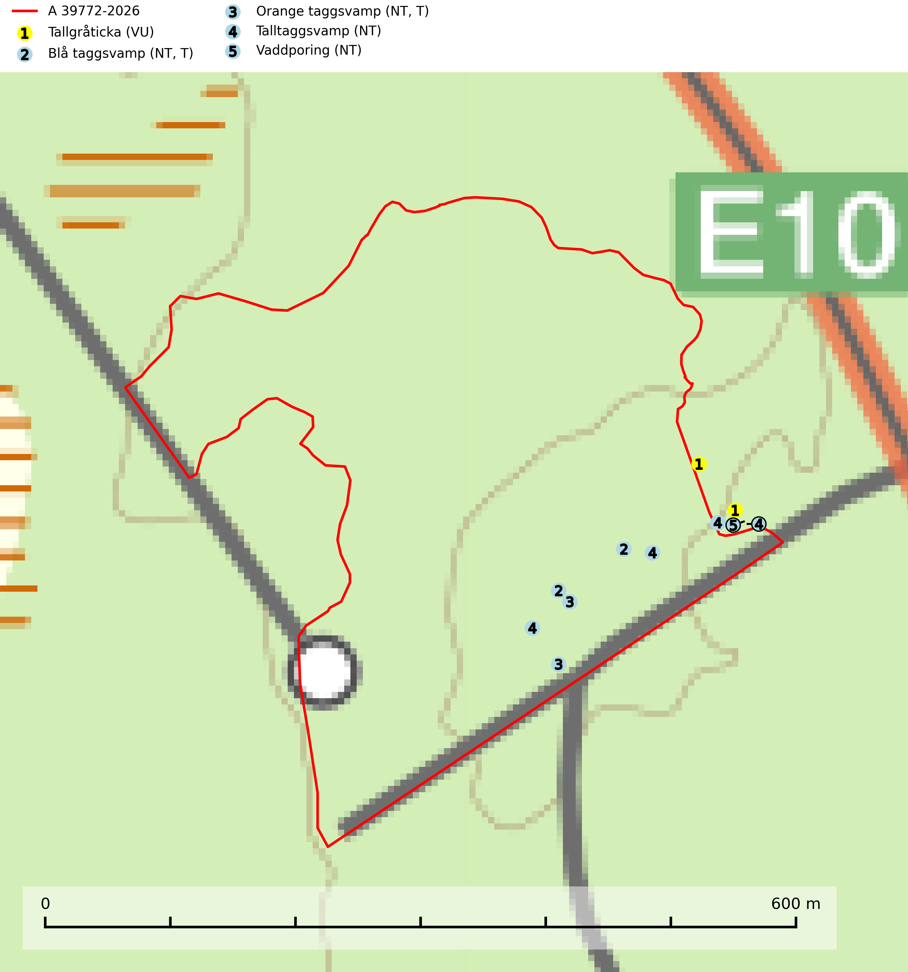
Figur 1. Fyndplatser för naturvårdsarter i och inom 19 meter från avverkningsanmälan. Markörer utan svart kant är placerade på fyndplatsen. Markörer med svart kant är placerade vid sidan av fyndplatsen och har ett svart streck som visar fyndplatsens exakta position. Kartans mittpunktskoordinat är N 7397512, E 829986 i SWEREF 99 TM.
I och inom 19 meter från avverkningsanmälan finns fynd av 5 naturvårdsarter, varav 5 är rödlistade och 2 är typiska (T): tallgråticka (VU), blå taggsvamp (NT, T), orange taggsvamp (NT, T), talltaggsvamp (NT) och vaddporing (NT). Se Figur 1.

Tillsynsbegäran
Vi begär härmed att Skogsstyrelsen fattar beslut enligt miljöbalken som säkerställer att skogens höga naturvärden bevaras samt att EU-lagstiftning efterlevs och att artskyddsbrott förhindras.
Vi önskar även ta del av de ställningstaganden och beslut som myndigheten meddelar till följd av aktuell avverkningsanmälan och föreningens inlaga (se 34 § förvaltningslagen).

Naturvårdsarter och fridlysta arter
Nedan följer beskrivningar av de naturvårdsarter och fridlysta arter som har sina livsmiljöer och växtplatser i den avverkningsanmälda skogen. De påträffade naturvårdsarterna är ett tydligt kvitto på att det rör sig om en skog med höga naturvärden.
Tallgråticka (VU) bildar mykorrhiza med tall och växer främst i ljusöppna skogar på torr, sandig/grusig mark. Den är placerad högst upp i Skogsstyrelsens värdepyramid för bedömning av skog med höga naturvärden och indikerar skyddsvärda tallnaturskogar på sand där det funnits ett ständigt inslag av äldre träd. Tallgråticka är globalt rödlistad som nära hotad (NT) vilket innebär att Sverige har ett internationellt ansvar för arten (SLU Artdatabanken, 2024; Nitare & Skogsstyrelsen, 2019; IUCN, 2020).
Blå taggsvamp (NT) är en karaktärsart i såväl örtrika kalkbarrskogar som i torra sandtallskogar där det föreligger gammal skog med långvarig trädkontinuitet. Är sällsynt och mycket kravfull i södra och mellersta Sverige. Den hotas främst av skogsavverkning och tycks försvinna efter slutavverkning, markberedning och plantering. I kalkgranskogar verkar arten vara mycket känslig. Granskogar med arten bör formellt skydddas. Blå taggsvamp (NT) är typisk art för 9010 Taiga (SLU Artdatabanken, 2024; Nitare & Skogsstyrelsen, 2019).
Orange taggsvamp (NT) bildar mykorrhiza med både gran och tall och den förekommer främst i äldre barrskogar med kontinuitetsskogskaraktär. Mest frekvent är den i äldre mossrik granskog, men då bara i skogar inom granens naturliga utbredningsområde och i bestånd med långvarig grankontinuitet. Den totala populationen i landet bedöms ha minskat kraftigt och fortsatt kommer att minska då arten är knuten till en produktiv skogsmiljö som successivt avverkas. Arten hotas främst av skogsavverkning och tycks försvinna efter slutavverkning, markberedning och plantering och det är inte känt att arten har återkommit i anlagd skog på tidigare kalmark. Orange taggsvamp är typisk art för 9010 Taiga (SLU Artdatabanken, 2024).
Talltaggsvamp (NT) förekommer främst i tallnaturskogar eller tallskogar av kontinuitetsskogskaraktär där den bildar mykorrhiza med tall. Särskilt frekvent är den i sandtallskogar med inslag av gamla träd, t.ex. på grusåsar, stränder och sandhedar. Arten hotas främst av skogsavverkning och tycks försvinna efter slutavverkning, markberedning och plantering. Talltaggsvamp är globalt rödlistad som nära hotad (NT) vilket innebär att Sverige har ett internationellt ansvar för arten (IUCN, 2025; SLU Artdatabanken, 2024).
Vaddporing (NT) är en brunrötande vednedbrytare som hittas på undersidan av liggande murken tallved i olika former. Substratet utgörs framför allt av den typ av hård, kådimpregnerad och ofta kolad tallved som skapas i brandpräglad skog. Vedtypen nybildas i mycket liten omfattning och det är sannolikt att arten upplever en utdöendeskuld. För att garantera artens fortlevnad bör man både säkra att artens växtplatser hålls intakta samt att långsiktigt säkerställa att ny ved tillkommer, allra helst i omedelbar anslutning till artens växtplatser. Skoglig gallring och annat uttag av virke innebär ett hot mot arten (SLU Artdatabanken, 2024).

